**今日动态**

**11月14日 星期二 晴**

1. **入园情况：**

今日来园26位小朋友，**4**位小朋友请假。

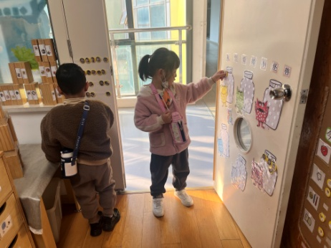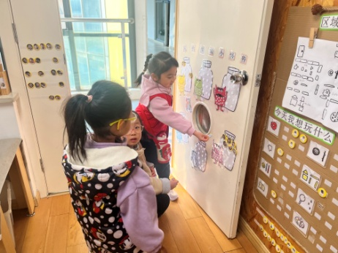

今天开始我们换成了冬令时的作息，小朋友来到幼儿园先进教室区域再户外咯，小朋友们来到教室记得先签到再挑选一下自己的心情哦！

**2.区域活动**

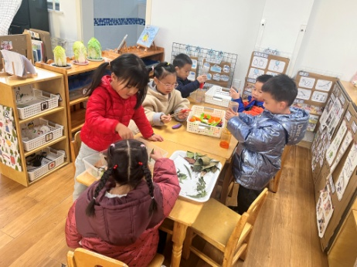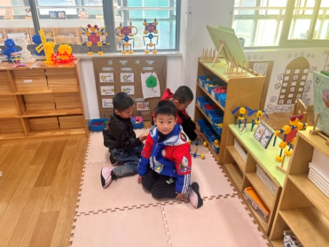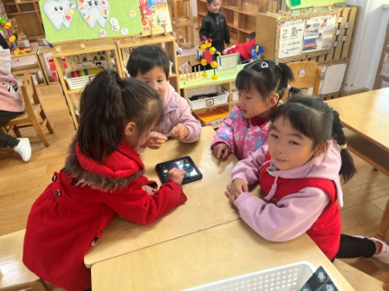

**益智区**

几个女生在研究幽灵拼图呢！

**万能工匠区**

今天这里的小朋友在区域里打闹，要注意哦！

**科探区**

孩子们进行树叶分类呢！

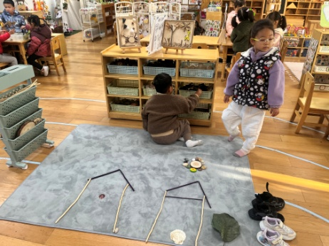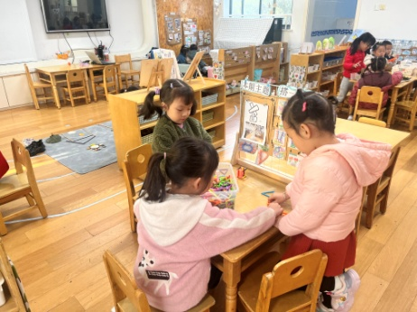

**桌面建构区**

聪明棒的搭建很有趣呢！

**自然材料区**

小朋友在用树枝搭建房子。

**3.户外活动**

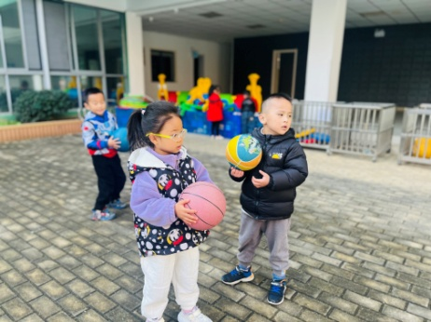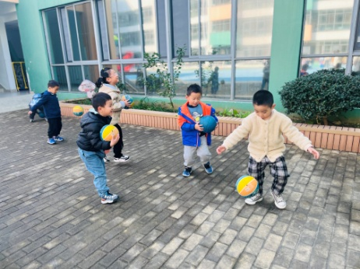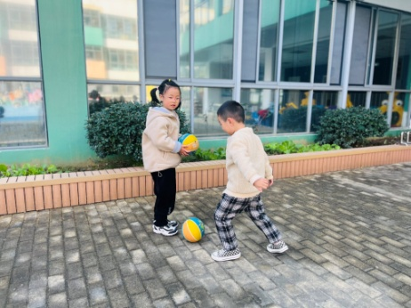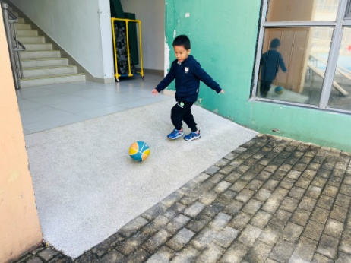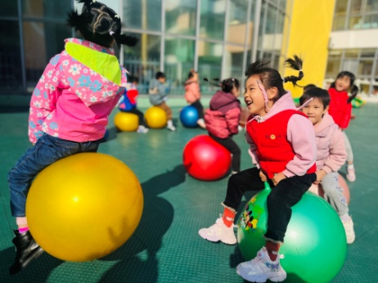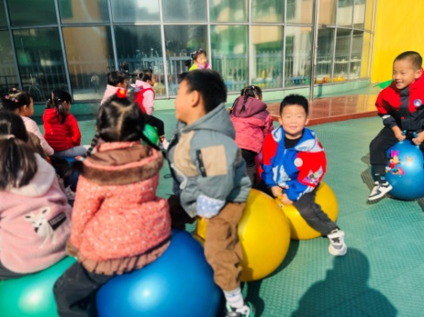

**4.集体活动**

本次活动是一次观察类认知活动，蔬菜是我们日常活动中经常接触的食物，秋天又是蔬菜丰收的季节。 各种蔬菜有不同的外形特征，我们选择幼儿常接触到的蔬菜作为观察的对象，这样既符合幼儿的生活经验，又有一定的挑战性。蔬菜可以分为瓜类、绿叶类、茄果类、白菜类、块茎类等类别。本次活动主要通过图片、实物等帮助幼儿观察了解各种蔬菜的名称、外形特征、颜色等。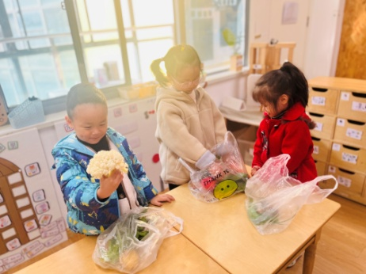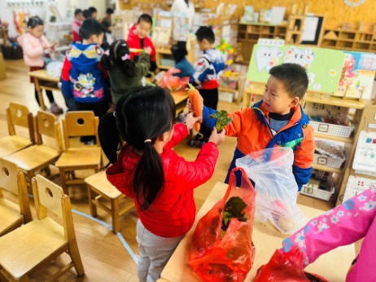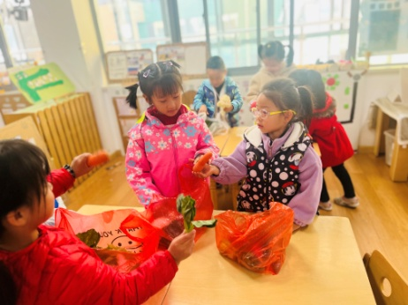

**5.生活活动**

午饭：燕麦饭、糖醋罗氏虾、药芹香干炒肉丝、什锦银鱼羹。点心：奶油夹心面包。 水果：阳光葡萄、金桔。

**6.温馨提示**

我们的“咔嚓照相馆”需要各位小朋友平时拍的写真集、摆台，如果小朋友有好看的写真集、写真摆台可以带来摆一摆，学期末归还给大家哦！